Laboratório – Criação de Contas de Usuário

# Apresentação

Neste laboratório, você criará e modificará contas de usuário no Windows.

Parte 1: Criando uma nova conta de usuário local

Parte 2: Revisando Propriedades da Conta de Usuário

Parte 3: Modificando Contas de Usuário Local

# Recursos necessários

=   Um PC com Windows

# Instruções

## Parte 1: Como criar uma nova conta de usuário local

### Etapa 1: Abra a Ferramenta de conta de usuário.

a.     Faça logon no PC com Windows com uma conta de administrador. A conta **CyberOpsUser** é usada neste exemplo.

b.     Clique em **Iniciar** > Pesquisar no **Painel de Controle**. Selecione **Contas de usuário** na exibição Ícones pequenos. Para alterar a exibição, selecione **Ícones pequenos** na lista suspensa Exibir por.

### Etapa 2: Criar as contas de usuário de FTP.

a.     Na janela **Contas de usuário**, clique **em Gerenciar outra conta**.

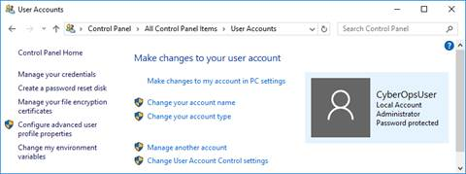

b.     Na janela **Gerenciar Contas**, clique em **Adicionar um novo usuário nas configurações do PC**.

c.     Na janela **Configurações**, clique **em Adicionar outra pessoa a este PC**.

d.     Na figura **como esta pessoa entrará?** clique em **não tenho as informaçõesde login desta pessoa**.

e.     Em **Vamos criar sua conta** na janela é aberta, clique em **Adicionar um usuário sem uma conta da Microsoft**.

f.      Na janela **Criar uma conta para este PC**, forneça as informações necessárias para criar a nova conta de usuário denominada **Usuário1**. Clique em **Avançar** para criar a nova conta de usuário.

#### Pergunta:

Que tipo de conta de usuário você acabou de criar?

Digite suas respostas aqui.

g.     Tente fazer login na conta de usuário recém-criada. Ele deve ser bem-sucedido.

h.     Navegue até a pasta **C:\Usuários**. Clique com o botão direito do mouse na pasta **Usuário1** e selecione **Propriedades** e, em seguida, a guia **Segurança** .

#### Pergunta:

Quais grupos ou usuários têm controle total sobre esta pasta?

Digite suas respostas aqui.

i.      Abra a pasta que pertence ao CyberOpsUser. Clique com o botão direito na pasta e clique na guia **Propriedades** .

#### Pergunta:

Conseguiu acessar a pasta? Explique.

Digite suas respostas aqui.

j.      Faça logout da conta Usuário1. Faça login novamente como CyberOpsUser.

k.     Navegue até a pasta **C:\Usuários**. Clique com o botão direito na pasta e selecione **Propriedades**. Clique na guia **Segurança** .

#### Pergunta:

Quais grupos ou usuários têm controle total sobre esta pasta?

Digite suas respostas aqui.

## Parte 2: Revisando Propriedades da Conta de Usuário

a.     Clique **Iniciar** > Pesquise **Painel de Controle** > Selecione **Ferramentas Administrativas** > Selecionar **Gerenciamento do Computador**.

b.     Selecione **Usuários e grupos locais.** Clique na pasta **Usuários**.

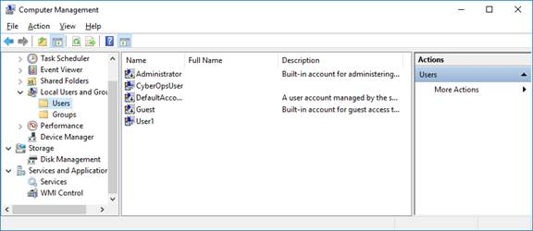

c.     Clique com o botão direito em **Usuário1** e selecione **Propriedades**.

d.     Clique na guia **Membro de**.

#### Pergunta:

De qual grupo o Usuário1 é membro?

Digite suas respostas aqui.

e.     Clique com o botão direito na conta **CyberOpsUser** e selecione **Propriedades**.

#### Pergunta:

De qual grupo esse usuário é membro?

Digite suas respostas aqui.

## Parte 3: Modificação de contas de usuário local

### Etapa 1: Alterar o tipo de conta.

a.     Navegue até o **Painel de controle** e selecione **Contas de usuário**. Clique em **Gerenciar outra conta**. Selecione **Usuário1**.

b.     Na janela Alterar uma conta, clique na conta **Usuário1**. Clique em **Alterar o tipo de conta**.

c.     Selecione o botão de opção **Administrador**. Clique em **Alterar tipode conta**.

d.     Agora, a conta Usuário1 tem direitos administrativos.

e.     Navegue até **Painel de controle** > **Ferramentas administrativas** > **Gerenciamento do computador**. Clique em **Usuários e grupos locais** > **Usuários**.

f.      Clique com o botão direito em **Usuário1** e selecione **Propriedades**. Clique na guia **Membro de** .

#### Pergunta:

A quais grupos o Usuário1 pertence?

Digite suas respostas aqui.

g.      Selecione **Administradores** e clique em **Remover** para remover o Usuário1 do grupo Administrativo. Clique em **OK** para continuar.

### Etapa 2: Exclua a conta

a.     Para excluir a conta, clique com o botão direito do mouse em **Usuário1**e selecione **Excluir**.

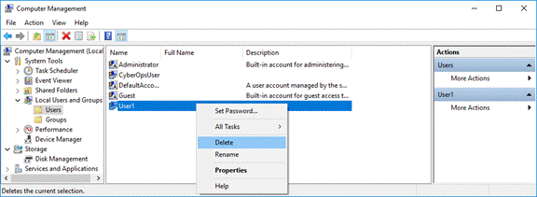

b.     Clique em **OK** para confirmar a exclusão.

#### Pergunta:

Qual é outra maneira de excluir uma conta de usuário?

Digite suas respostas aqui.

# Questões para Reflexão

1.     Por que é importante proteger todas as contas com senhas fortes?

Digite suas respostas aqui.

2.     Por que criar um usuário com privilégios padrão?

Digite suas respostas aqui.

*Fim do documento*